**Ministerul Educației, Culturii și Cercetării a Republicii Moldova**

**Universitatea Tehnică a Moldovei**

**Departamentul Fizică**

**Raport**

la lucrarea de laborator nr. 4

la Mecanica Teoretică efectuat în MATLAB

**Tema: Elementele sistemului MATLAB**

|  |  |
| --- | --- |
| Elaborat: st. gr. TI-211 | Popa Catalin |
| Verificat: | Sanduleac Ionel |

Chișinău – 2022



De făcut o generalizare concisă despre caracteristicile cinematice ale oscilaţiilor armonice si despre compunerea acestora, în cazul,când direcţiile coincid, şi ,când direcţiile sunt reciproc perpendiculare.

**Perioada (T)** = timpul in care se efectuaza o oscilatie completa, adică timpul scurs între două treceri consecutive ale oscilatorului prin aceeaçi poziţie şi în acelaşi sens. Perioada se masoară în secunde (s).

**Frecvenţa (f)=**numărul de oscilaţii complete efectuate în unitatea de timp. Frecvenţa se măsoară în (s-1= Hz) (hertz):

$$f=\frac{1}{T}$$

**Frecvenţă circulară (pulsaţia) (ω)-**numărul de oscilaţii în 2π unităţi de timp (secunde). Pulsaţia se măsoară în rad/s,sau se notează n şi se măsoară în rot/min:

$$ω=\frac{2*π}{T}$$

**Elongația (x sauy)**= distanţa de la poziţia de echilibru la o poziţie atinsă de corp la un moment dat se numeşte elongaţie şi se notează cu x sau cu y.Elongaţia se măsoară în metri(m).

**Amplitudinea(A)** = elongaţia maximă atinsă de corp în timpul unei mişcări oscilatorii.

**Viteza oscilaţiei armonice(v):**

$$v=\frac{dx}{dt}=ω*A*\cos{(ω*t+α)}$$

**Accelerația oscilaţiei armonice(a):**

$$a=-ω^{2}A\sin\left(ωt+α\right)$$

Sub compunerea oscilaţiilor se înţelege determinarea oscilaţiei rezultante dacă sistema oscilatorie simultan participă la mai multe procese oscilatorii.

Sub compunerea oscilaţiilor se înţelege determinarea oscilaţiei rezultante dacă sistema oscilatorie simultan participă la mai multe procese oscilatorii. Un interes deosebit prezintă două  
cazuri particulare de compunere a două procese oscilatorii: cazul oscilaţiilor de aceiaşi direcţie şi cazul oscilaţiilor de direcţii reciproc perpendiculare.Să studiem compunerea a două oscilaţii  
armonice de aceiaşi direcţie .

**Compunerea oscilaţiilor armonice de aceiaşi direcţie:**

Amplitudinea oscilaţiei rezultante**:**

$$a=\sqrt{a1^{2}+a2^{2}+2*a1*a2*\cos{(a2-a1)}}$$

$$tg\left(ωt+a\right)= \frac{a1*\sin\left(ωt+a1\right)+a2*sin⁡(ωt+a2)}{a1*\cos\left(ωt+a1\right)+a2*\cos\left(ωt+a2\right)}$$

$$tg\left(α\right)= \frac{a1*\sin\left(α1\right)+a2*sin⁡(α2)}{a1*\cos\left(α1\right)+a2*cos⁡(α2)}$$

**Oscilaţia rezultantă de-a lungul axei x este:**

$$x=a*cos⁡(ωt+α)$$

**Compunerea oscilaţiilor armonice de direcţii reciproc perpendiculare:**

Un exemplu de model cu care se poate demonstra compunerea a două oscilaţii armonice de direcţii reciproc perpendiculare (direcţiile axelor x şi y ) este dat în fig.5 . Fie:

$$x=ax*\cos\left(ωx*t+αx\right)$$

$$y=ay*cos⁡(ωy*t+αy)$$

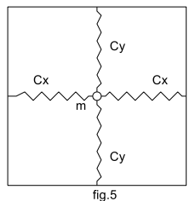

La studierea compunerii a asemenea oscilaţii important estestudierea traiectoriei mişcării rezultante ,de exemplu,al punctuluimaterial de masa m . Aceste traiectorii vor fi curbe plane înscrise îndreptunghiul cu laturile 2ax şi 2ay şi care se numesc figurile LissajousÎn dependenţă de raportul dintre amplitudinile , frecvenţele şifazele iniţiale ale oscilaţiilor componente, se obţin diferite traiectorii.

Menţionăm proprietăţile figurilor Lissajous.Dacă frecvenţele oscilaţiilor sunt comensurabile , atunci mişcarea va fi periodică şi curbele vor fi închise , adică punctul va descrie aceiaşi traiectorie de multe ori .Dacă frecvenţele nu sunt comensurabile , atunci punctul nici odată nu va repeta poziţia iniţială , rămânând în limitele pătratului sau dreptunghiului , descriind noi şi noi lanţuri, figuri Lissajous , care niciodată nu se vor închide .

**2.**

**Functia oscilatii X**

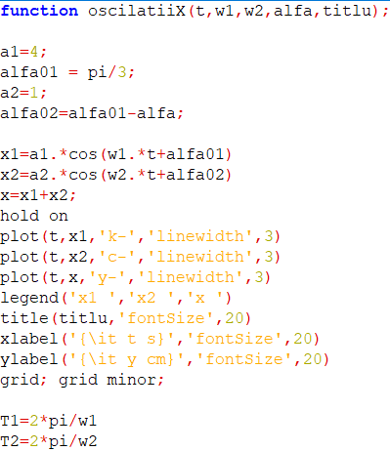

**Functia oscilatii XY**

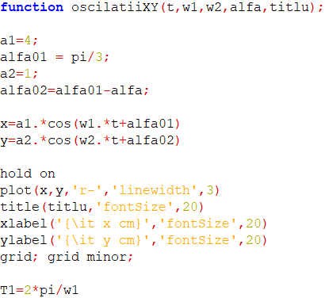

**Codul:**

